Лабораторная работа № 3

Метод наискорейшего спуска
Метод применяется для нахождения минимума некоторой функции 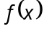 = f(x₁, x₂, ..., x_{n}), заданной в евклидовом пространстве, где = (x₁, x₂, ..., x_{n}) — вектор. Численные методы отыскания экстремума функции состоят в построении последовательности векторов {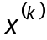}, удовлетворяющих условию: f(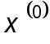) > f(⁽¹⁾) > ... > f(^{(n)}). Методы построения таких последовательностей называются методами спуска. В этих методах элементы последовательности {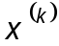} вычисляются по формуле
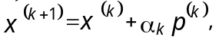 (k = 0,1,2,...…),
где вектор ^{(k)} определяет направление спуска; 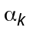— длина шага в данном направлении.
Градиент функции в точке направлен в сторону наискорейшего локального возрастания функции. Следовательно, направление спуска должно быть противоположным градиенту. Вектор, противоположный градиенту, называется антиградиентом. Выбирая антиградиент в качестве направления спуска, приходят к итерационному процессу вида
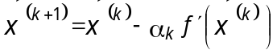 (k = 0,1,2,...),
где 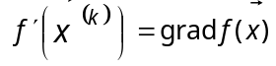 в точке 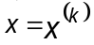.
Все методы спуска, в которых вектор 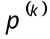совпадает с антиградиентом, называются градиентными методами. Они отличаются друг от друга только выбором шага. Наибольшее применение нашли метод наискорейшего спуска и метод дробления шага. В методе наискорейшего спуска величина определяется из условия
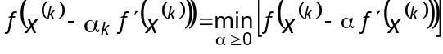,
т. е. на каждом шаге решается одномерная задача минимизации. Для решения этой задачи можно применить метод золотого сечения. Отметим, что на двух последовательных шагах решения направления спуска ортогональны. Для окончания процесса счета можно использовать различные критерии. Например, счет можно прекратить, если выполняется условие
|| grad f(^{(k+1)}) || < ε , где || grad f || = 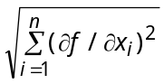. В этом случае полагаем 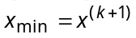.
Задание. Методом наискорейшего спуска найти минимум функции
где — номер фамилии студента в журнале преподавателя. Значения 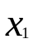 и 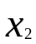, в которых функция достигает минимума, найти с точностью ε = 0,0001. Начальное приближение найти методом случайного поиска.

